**MTALAB基础实验**

1. MATLAB的启动

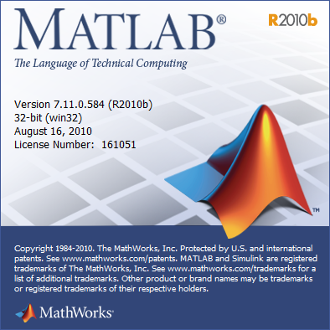

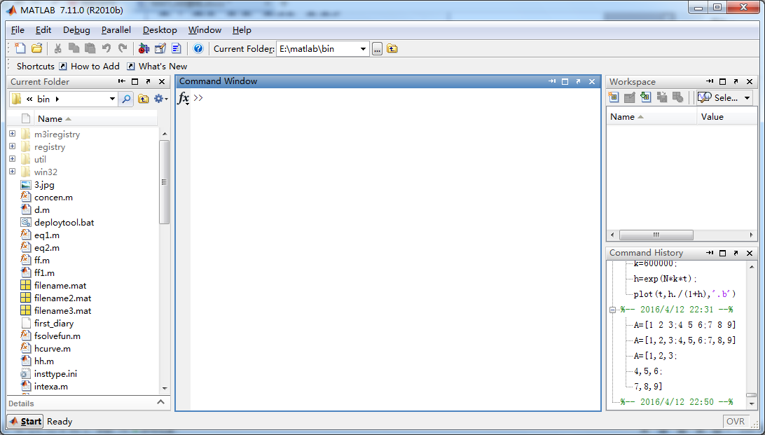

1. MATLAB的退出
2. 方式1：通过菜单栏
3. 方式2：在MATLAB当前工作窗口输入如下命令：

>> exit

三、MATLAB的演示系统

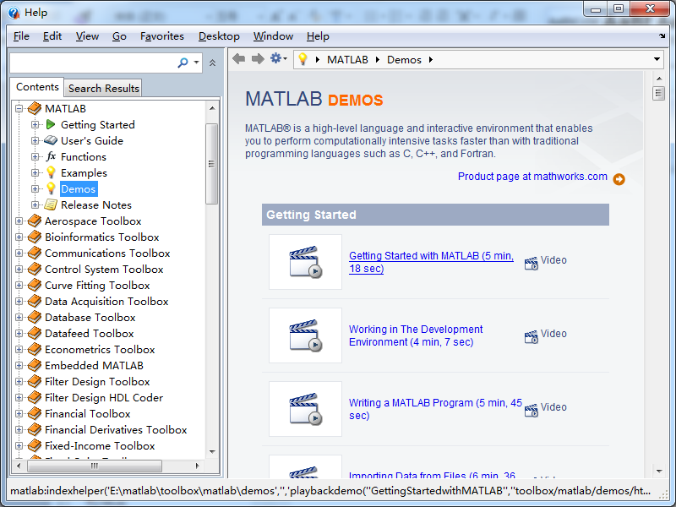

1. MATLAB的帮助系统

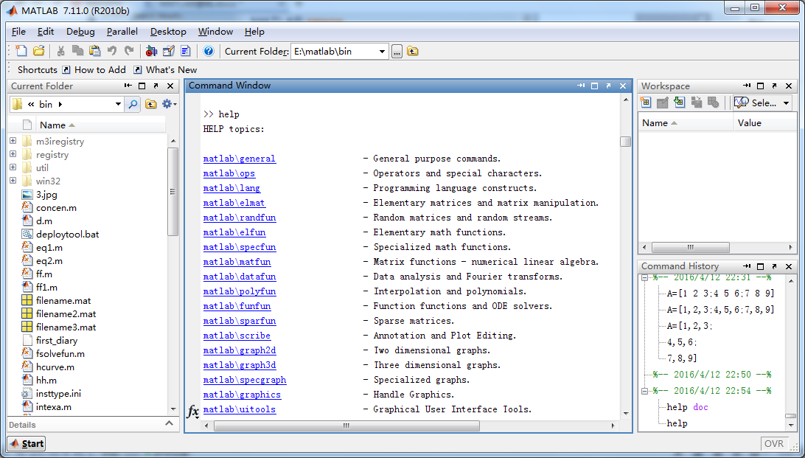

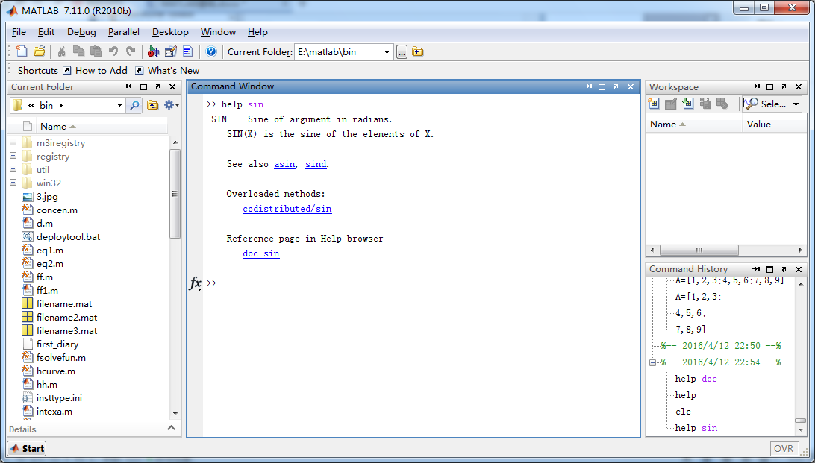

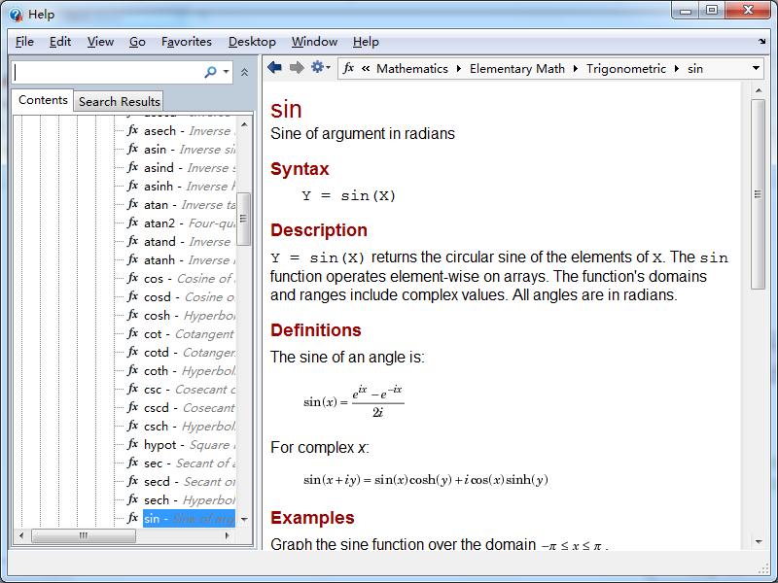

五、矩阵的建立

（1）方式1

>> A=[1 2 3;4 5 6;7 8 9]

A =

1 2 3

4 5 6

7 8 9

1. 方式二

>> A=[1,2,3;4,5,6;7,8,9]

A =

1 2 3

4 5 6

7 8 9

1. 方式三

>> A=[1 2 3;

4 5 6;

7 8 9]

A =

1 2 3

4 5 6

7 8 9

1. 矩阵的拆分

>> A=[ 1 2 3

4 5 6

7 8 9];

>> A(1)

ans =

1

>> A(3)

ans =

7

>> A(1:3)

ans =

1 4 7

>> A(2:3,1:3)

ans =

4 5 6

7 8 9

1. 特殊矩阵

>> ones(3)

ans =

1 1 1

1 1 1

1 1 1

>> ones(2,3)

ans =

1 1 1

1 1 1

>> eye(3)

ans =

1 0 0

0 1 0

0 0 1

>> eye(2,3)

ans =

1 0 0

0 1 0

>> magic(5)

ans =

17 24 1 8 15

23 5 7 14 16

4 6 13 20 22

10 12 19 21 3

11 18 25 2 9

>> gallery(3)

ans =

-149 -50 -154

537 180 546

-27 -9 -25

>> format rat

>> hilb(5)

ans =

1 1/2 1/3 1/4 1/5

1/2 1/3 1/4 1/5 1/6

1/3 1/4 1/5 1/6 1/7

1/4 1/5 1/6 1/7 1/8

1/5 1/6 1/7 1/8 1/9

1. 矩阵的相关运算

（1）原矩阵

>> A

A =

1 2 3

4 5 6

7 8 9

（2）矩阵的转置

>> A'

ans =

1 4 7

2 5 8

3 6 9

（3）矩阵的四则运算

>> B=[ 2 3 4

1 4 5

2 3 4];

>> A-B

ans =

-1 -1 -1

3 1 1

5 5 5

>> A+B

ans =

3 5 7

5 9 11

9 11 13

>> A*B

ans =

10 20 26

25 50 65

40 80 104

>> A.*B

ans =

2 6 12

4 20 30

14 24 36

（4）线性方程组求解

>> C=[ 1 4 5

4 6 1

7 1 2]

C =

1 4 5

4 6 1

7 1 2

>> b=[2 3 2]';

>> x1=C\b

x1 =

0.213114754098361

0.344262295081967

0.081967213114754

1. 矩阵的逆

>> inv(C)*b

ans =

0.213114754098361

0.344262295081967

0.081967213114754

>> inv(magic(3))

ans =

53/360 -13/90 23/360

-11/180 1/45 19/180

-7/360 17/90 -37/360

（6）矩阵对角线元素组成的列向量

>> diag(A)

ans =

1

5

9

1. 矩阵的迹

>> A

A =

3 -1 -2

2 0 -2

2 -1 -1

>> trace(A)

ans =

2

（8）矩阵的秩

>> rank(A)

ans =

2

1. 矩阵的特征值，特征向量

>> [X,B]=eig(A)

X =

0.727606875108999 -0.577350269189626 0.720969311366161

0.485071250072666 -0.577350269189626 0.061467732086099

0.485071250072666 -0.577350269189626 0.690235445323112

B =

1.000000000000000 0 0

0 0.000000000000001 0

0 0 1.000000000000000

（10）行列式的值

>> det(gallery(3))

ans =

6

>> A=[3 -1 -2

2 0 -2

2 -1 -1]

A =

3 -1 -2

2 0 -2

2 -1 -1

>> det(A)

ans =

-2.220446049250313e-016

1. 结构体

>> example=struct('name','肖超','age',22,'hobby','programming');

>> example

example =

name: '肖超'

age: 22

hobby: 'programming'

>> example.name

ans =

肖超

>> example.age

ans =

22

>> example.hobby

ans =

programming

1. 元包数组

>> clear;

>> C_str='这是元包数组创建算例1'

C_str =

这是元包数组创建算例1

>> R=reshape(1:9,3,3)

R =

1 4 7

2 5 8

3 6 9

>> Cn=[1+2i]

Cn =

1.000000000000000 + 2.000000000000000i

>> S_sym=sym('sin(-3*t)*exp(-t)')

S_sym =

-sin(3*t)/exp(t)

>> %创建元包数组方法之一

>> B{1,1}=C_str;

>> B{1,2}=R;

>> B{2,1}=Cn;

>> B{2,2}=S_sym;

>> a=B(1,2)%注意这里是“圆括号”

a =

[3x3 double]

>> class(a)

ans =

cell

>> b=B{1,2}%注意这里是花括号

b =

1 4 7

2 5 8

3 6 9

>> class(b)

ans =

double

1. 积分、极限与导数

（1）积分方法1

>> syms x C

>> int(x*exp(x))+C

ans =

C + exp(x)*(x - 1)

1. 积分方法2

>> f=@(x)x.*cos(x);

>> J=quad(f,0,pi)

J =

-2.000000015855547

1. 积分方法3

➀案例1

建立M文件如下：

function y = myfun2(x)

y = 1./(x.^3-2*x-5);

在当前工作窗口中输入：

>> Q = quad(@myfun2,0,2)

Q =

-0.460501739742492

➁案例2

建立M文件如下：

function y = myfun(x )

y=sin(x)./x;

End

在当前工作窗口中输入：

>> quad(@myfun,0,pi/2)

ans =

1.370762162348040

1. 极限方法1

➀案例1

>> syms a x;

>> limit((1+a/x).^(-2*x),x,inf)

ans =

1/exp(2*a)

➁案例2

>> syms t;

>> y=sin(t)./t;

>> limit(y,0)

ans =

1

➂案例3

>> syms x h;

>> limit((sin(x + h) - sin(x))/h, h, 0)

ans =

cos(x)

1. 求导

➀案例1

>> syms x;

>> f=sin(x)+x^2

f =

sin(x) + x^2

>> diff(f)

ans =

2*x + cos(x)

➁案例2

>> syms x y;

>> f=x^2+x*y+y^2;

>> diff(f)

ans =

2*x + y

>> diff(f,x)

ans =

2*x + y

>> diff(f,y)

ans =

x + 2*y

>> diff(f,x,0)

ans =

x^2 + x*y + y^2

>> diff(f,x,1)

ans =

2*x + y

>> diff(f,y,1)

ans =

x + 2*y

>> diff(f,x,2)

ans =

2

>> diff(f,y,2)

ans =

2

>> diff(f,x,3)

ans =

0

>> diff(f,y,3)

ans =

0

1. 画图函数应用

➀案例1

>> clear

>> t=-4*pi:0.01:4*pi;

y=sin(t)./t;

plot(t,y)



➁案例2

>> clear

>> t=0:0.01:10;

y=5*sqrt(t.^2+16)+4*sqrt((10-t).^2+25);

plot(t,y)



➂案例3-椭圆

>> t=0:0.01:2*pi;

>> u=4*sin(t);

>> v=3*cos(t);

>> plot(u,v)



④案例4-心形线

>> t=-3*pi:0.01:3*pi;

x=0.5*(2*sin(t)-sin(2*t));

y=4*(2*cos(t)-cos(2*t));

plot(x,y)



⑤案例5-双纽线

>> p=-2*pi:0.01:2*pi;

r=sqrt(cos(2*p));

x=r.*cos(p);

y=r.*sin(p);

plot(x,y)

Warning: Imaginary parts of complex X and/or Y arguments ignored



⑥星形线

>> p=-2*pi:0.01:2*pi;

>> a=2;

>> x=a.*cos(p).^3;

>> y=a.*sin(p).^3;

>> plot(x,y)



⑦概率曲线

>> x=-6:0.01:6;

y=exp(-x.^2);

plot(x,y)



⑧案例8

x=-10:0.5:10;

[X,Y]=meshgrid(x);

>> r=sqrt(X.^2+Y.^2)+eps;

>> Z=sin(r)./r;;

>> surf(X,Y,Z,'EdgeColor','none')



⑨案例9-球体

>> r=2;%球半径

>> N=30;%纬度数

>> phi=0:2*pi/M:2*pi;

>> theta=linspace(0,pi,N)';

>> X=r*sin(theta)*cos(phi);

>> Y=r*sin(theta)*sin(phi);

>> Z=r*cos(theta)*ones(size(phi));

>> surf(X,Y,Z);

>> axis square;



⑩案例10-蝴蝶效应（动态绘图）

>> p=plot3(y(1),y(2),y(3),'.','EraseMode','none','MarkerSize',5);

axis([0 50 -25 25 -25 25])

hold on

for i=1:4000

A(1,3)=y(2);

A(3,1)=-y(2);

ydot=A*y;

y=y+h*ydot;

set(p,'XData',y(1),'YData',y(2),'ZData',y(3));

drawnow

End

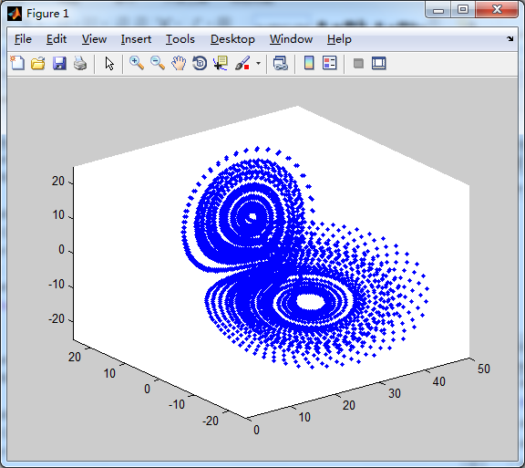

1. 水仙花数

建立如下M文件：

function shuixian(n) %n为用户输入的一个整数

W=zeros(1,n);

ss=0;

for m=10^(n-1):10^n-1

for i=1:n

W(i)=fix(rem(m,10^(n+1-i))/10^(n-i));

end

W=W.^n;

for j=1:n

ss=ss+W(j);

end

if m==ss

disp(m);

end

ss=0;

W=zeros(1,n);

end

在命令窗口输入：

>> shuixian(3)

153

370

371

407

1. 完数

在命令窗口输入：

>> result = [];

for n = 1:500

divisors = 1:(n/2);

remainder = mod(n, divisors);

sumDivisors = sum(divisors(remainder == 0));

if n == sumDivisors

result = [result, n];

end

end

result

result =

6 28 496